附件4
政务晓屋操作流程
一、微信搜索小程序“晓屋”进入；
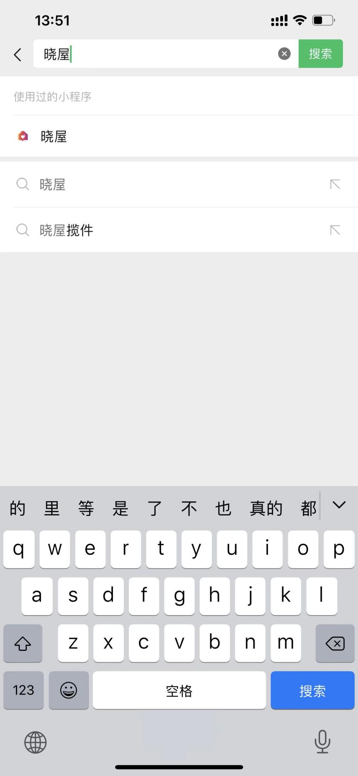

二、点击右下角“我的”；
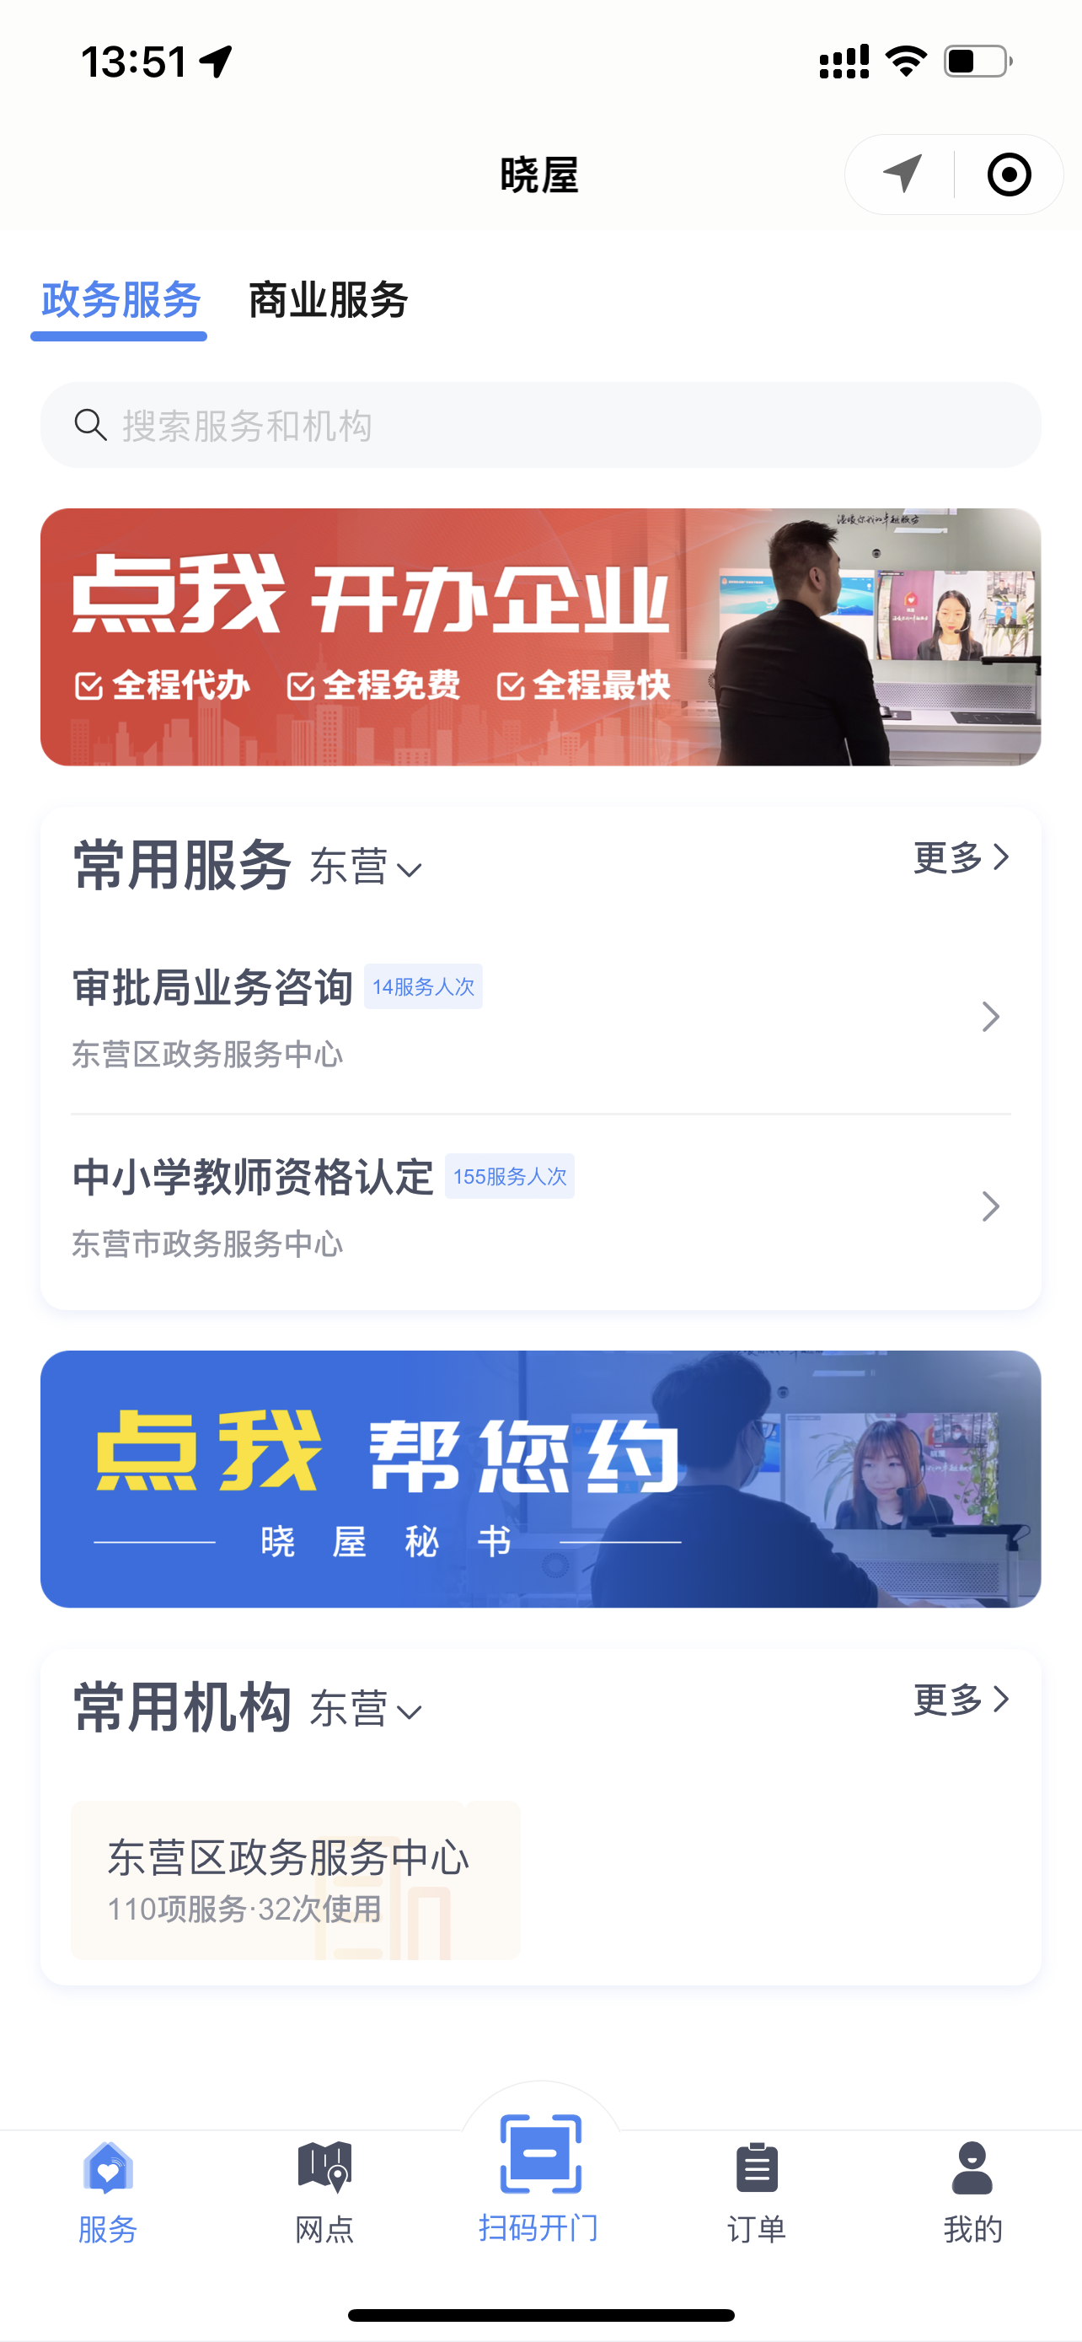
三、点击“去实名认证”；
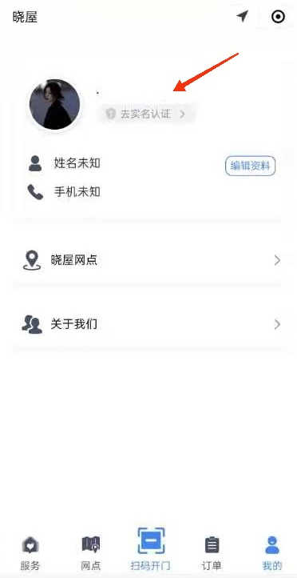

四、填写个人资料点击“提交”；
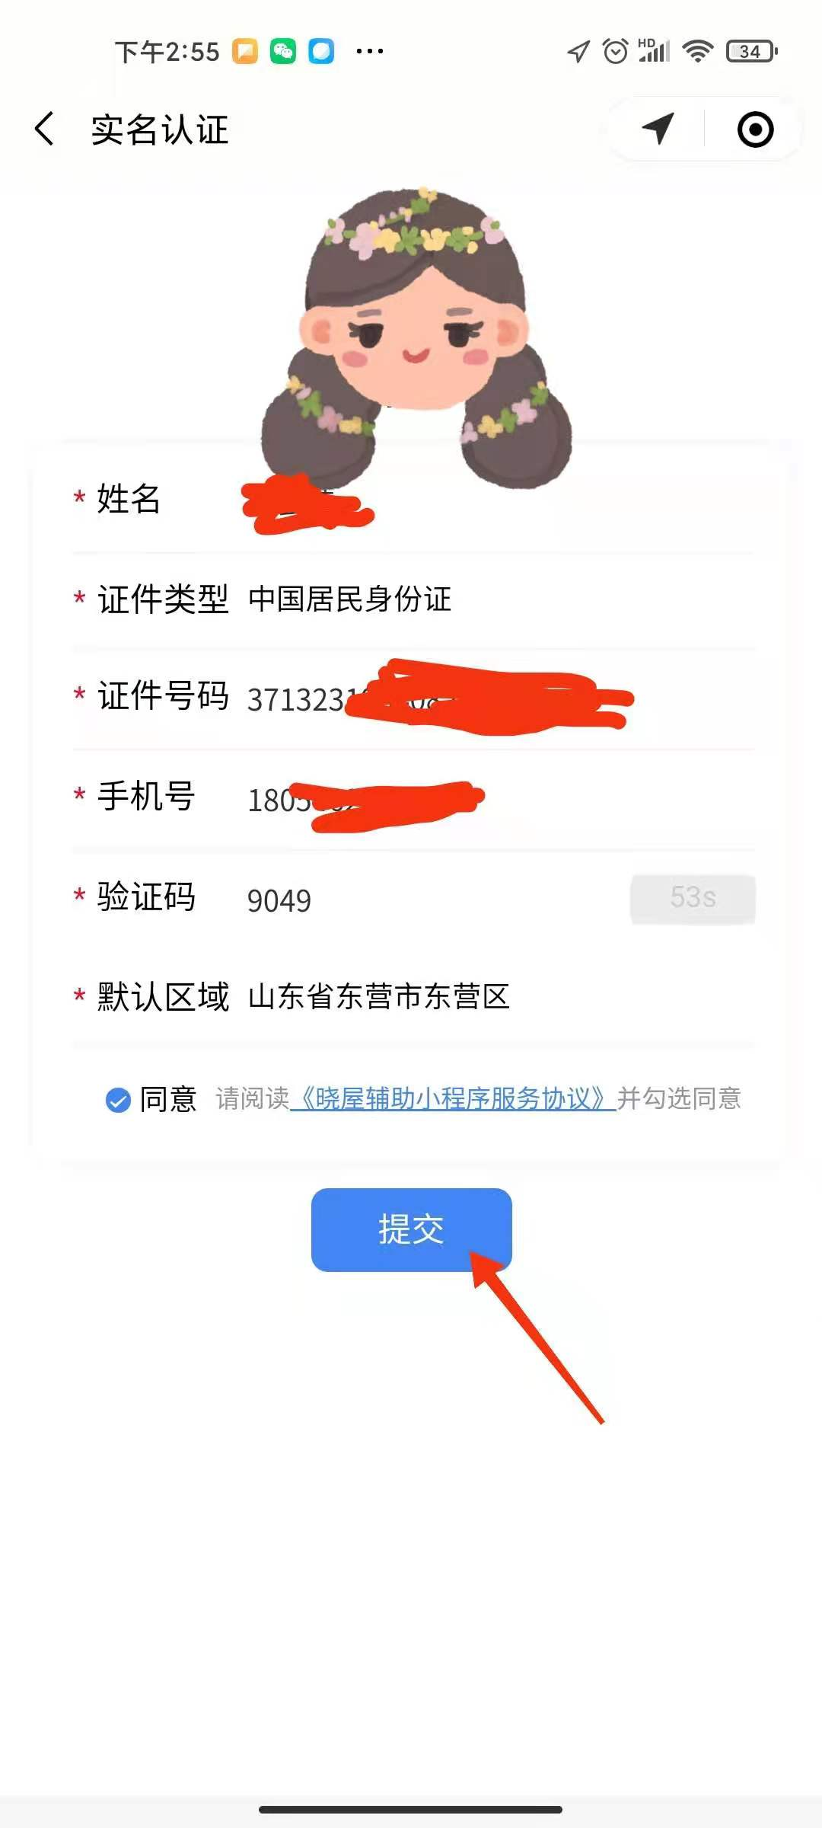

五、点击“服务”选择“中小学教师资格认定”；
六、就近选择“晓屋”，如就在晓屋附近，可选择“现在到达”进行预约；也可选择指定位置“晓屋”，选择时间段进行预约。
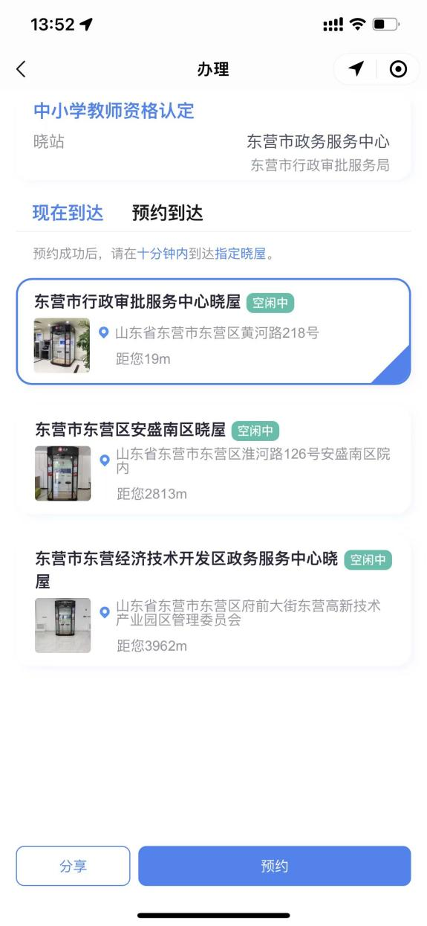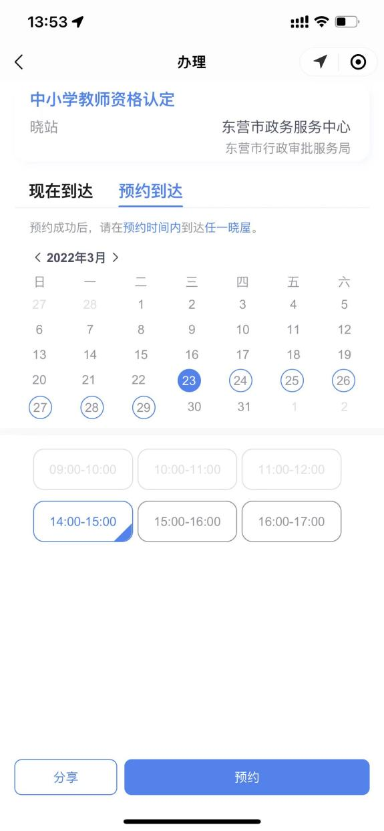

七、预约成功后，到达“晓屋”附近选择“扫码开门”，即可进行视频确认。
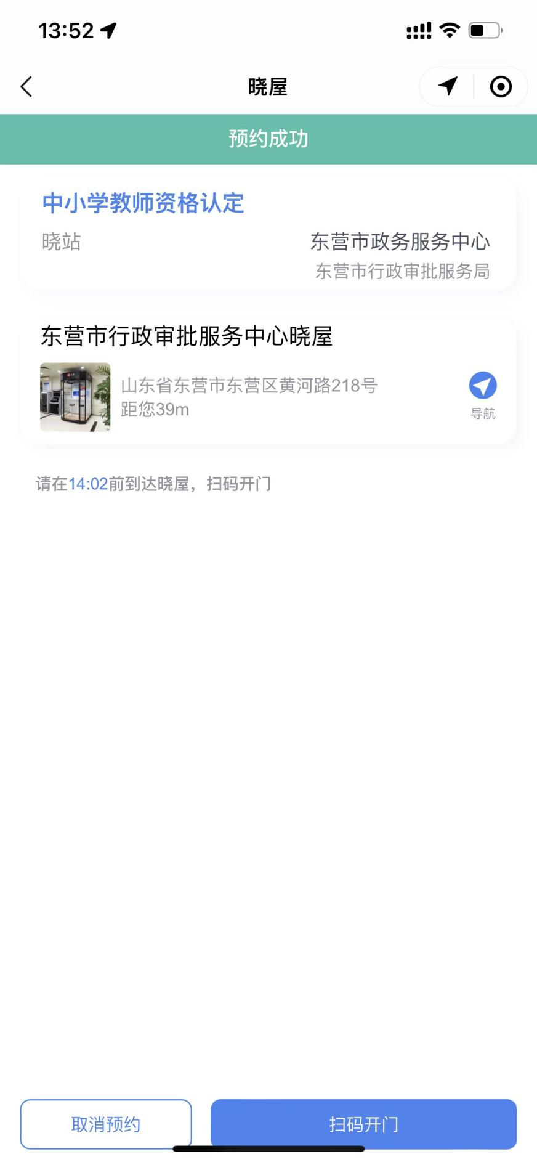
政务晓屋网点清单
序号 | 晓屋名称 | 行政区划 | 晓屋地址
1 | 东营市垦利区行政审批服务局晓屋 | 山东省东营市垦利区 | 山东省东营市垦利区全民健身中心A馆
2 | 东营市行政审批服务中心晓屋 | 山东省东营市 | 山东省东营市东营区黄河路218号
3 | 东营市东营经济技术开发区政务服务中心晓屋 | 山东省东营市 | 山东省东营市东营区府前大街东营高新技术产业园区管理委员会
4 | 东营市利津县行政审批局晓屋 | 山东省东营市利津县 | 山东省东营市利津县利一路105号
5 | 东营市广饶县市民服务中心晓屋 | 山东省东营市广饶县 | 山东省广饶县花苑路317号广饶县市民服务中心
6 | 东营市河口区行政审批服务局晓屋 | 山东省东营市河口区 | 山东省东营市河口区行政审批服务局
7 | 东营市东营区政务服务中心晓屋 | 山东省东营市东营区 | 山东省东营市庐山路1188号东营区政务服务中心一楼
8 | 东营市东营区安盛南区晓屋 | 山东省东营市东营区 | 山东省东营市东营区淮河路126号安盛南区院内
9 | 东营市东营港经济开发区政务服务中心晓屋 | 山东省东营市 | 山东省东营市东营港经济开发区港城路（东营港经济开发区政务服务中心）
10 | 东营市河口区河口街道自助服务区晓屋 | 山东省东营市河口区 | 山东省东营市河口区河滨路649号东营市河口街道办事处
11 | 东营市河口区六合街道自助服务区晓屋 | 山东省东营市河口区 | 山东省东营市河口区顺河路1号六合街道办事处
12 | 东营市河口区孤岛镇自助服务区晓屋 | 山东省东营市河口区 | 山东省东营市河口区孤岛镇便民服务中心(东方红党性教育基地）
13 | 东营市河口区义和镇自助服务区晓屋 | 山东省东营市河口区 | 山东省东营市河口区义和镇府前街1号义和镇便民服务中心
14 | 东营市河口区新户镇明湖社区晓屋 | 山东省东营市河口区 | 山东省东营市河口区新户镇明湖新村委员会
15 | 东营市利津县明集乡党群服务中心晓屋 | 山东省东营市利津县 | 山东省东营市利津县振兴路利津县明集乡人民政府西南侧约30米-明集乡党群服务中心
16 | 东营市利津县刁口乡政府晓屋 | 山东省东营市利津县 | 山东省东营市利津县刁口乡银海八路139号刁口乡政府
17 | 东营市利津县北宋镇党群服务中心晓屋 | 山东省东营市利津县 | 山东省东营市利津县北宋镇党群服务中心便民大厅
18 | 东营市河口区河口经济开发区企业服务中心晓屋 | 山东省东营市河口区 | 山东省东营市河口区河口经济开发区企业服务中心
19 | 东营市东营区黄河路街道玉景社区委员会晓屋 | 山东省东营市东营区 | 山东省东营市东营区黄河路684号玉景社区委员会
20 | 东营市垦利区惠园社区党群服务中心晓屋 | 山东省东营市垦利区 | 山东省东营市垦利区郝家镇西苑丽景小区北边商铺（惠园社区党群服务中心）
21 | 东营市东营区东赵大厦人才服务中心晓屋 | 山东省东营市东营区 | 山东省东营市东营区北一路747号东赵大厦

